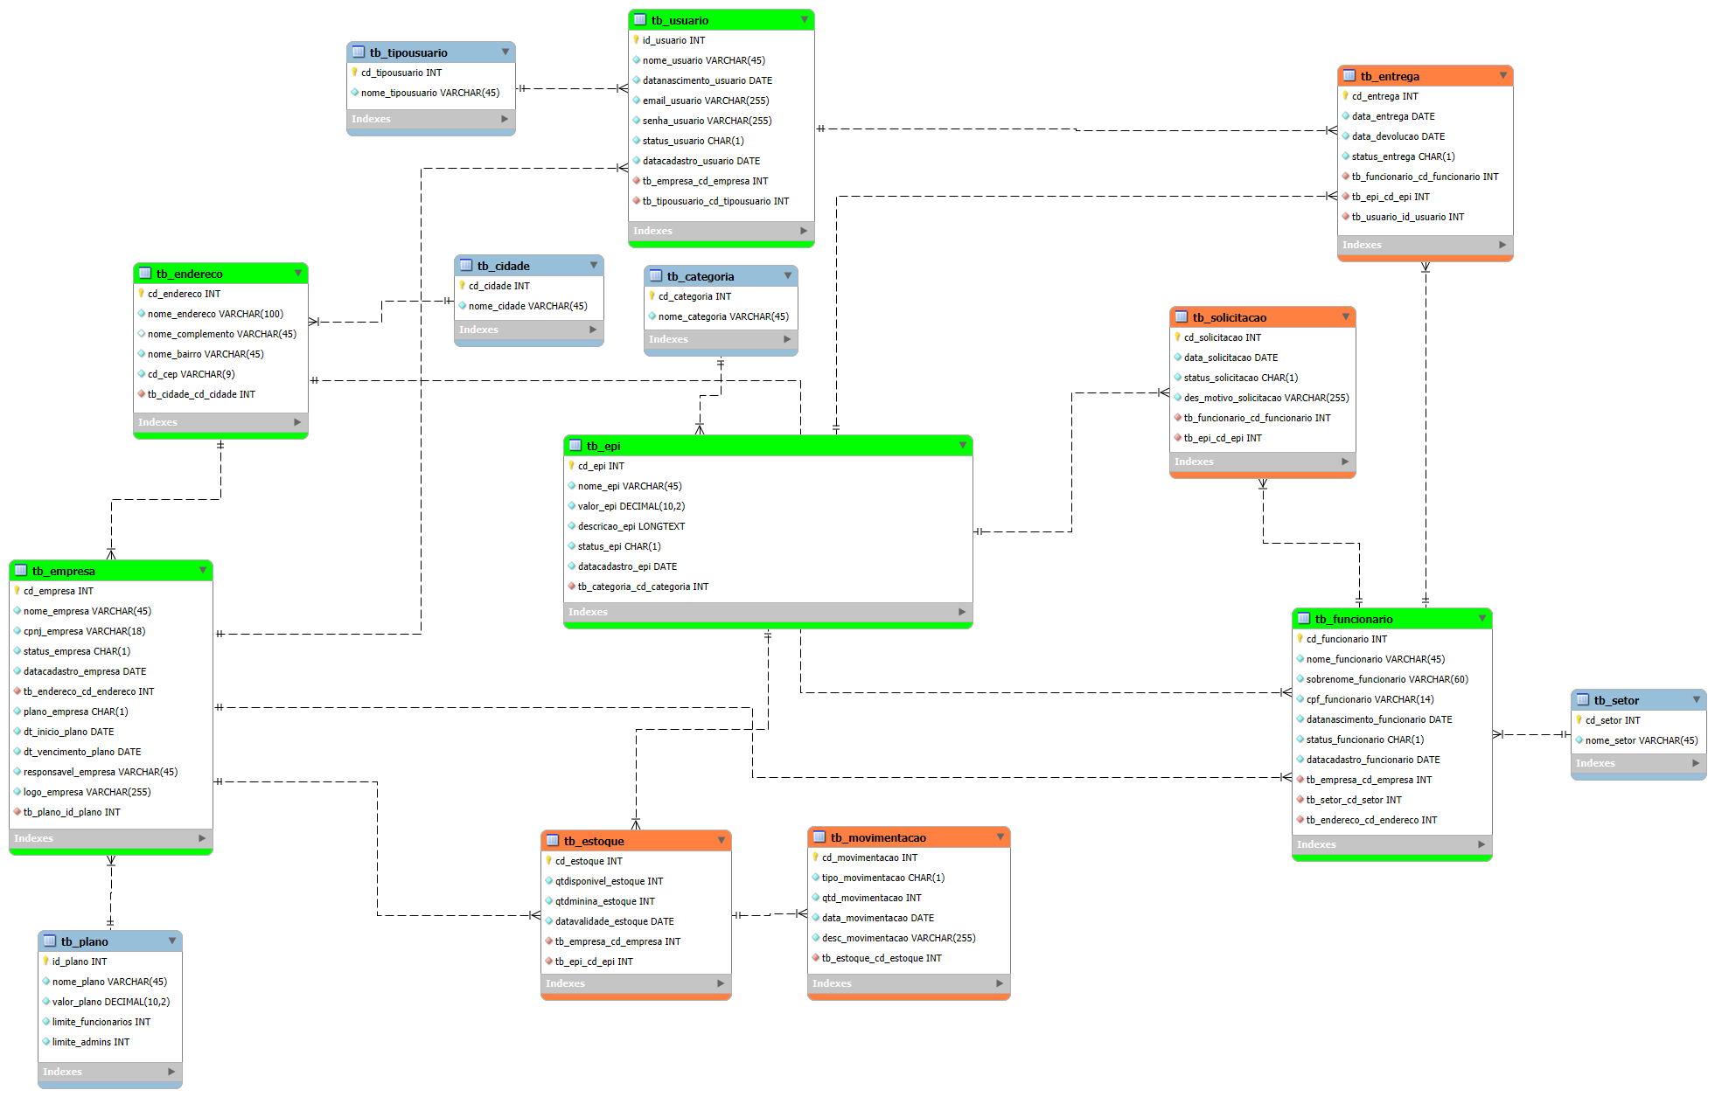
LEGENDA
■ Entidades Principais
■ Movimentações
■ Domínio

